Поздравление руководителя МЧС России Александра Куренкова с Международным женским днем.

Дорогие женщины, уважаемые сотрудницы МЧС России!
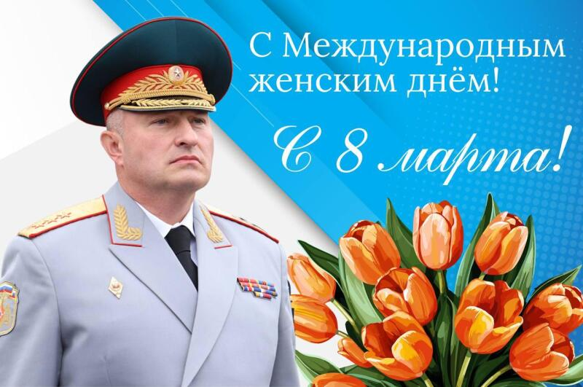
От всей души поздравляю вас с Международным женским днем — праздником весны, красоты и вдохновения!
Вы вносите значительный вклад в развитие и совершенствование МЧС России. При этом наполняете службу особой сердечностью, вниманием и отзывчивостью, которые присущи настоящим женщинам.
Вы душа и надежная опора ведомства. Умело сочетаете ответственность и талант, компетентность и чуткость, смелость и доброту в десятках профессий. Невозможно представить слаженную и бесперебойную работу МЧС России без психологов и кинологов, сотрудниц пожарного надзора, медицинских, научных, образовательных, административных, кадровых, финансовых, тыловых, информационных подразделений.
Отдельно хочу отметить представительниц женского коллектива, которые принимают непосредственное участие в спасательных операциях. Вы с честью выполняете поставленные задачи, доказывая, что сила духа и преданность делу не знают границ.
Спасибо всем за профессионализм, верность и умение вдохновлять на новые свершения. В этот прекрасный весенний день примите самые искренние пожелания здоровья, счастья и благополучия!
С праздником, с 8 Марта!

Управление по Приморскому району ГУ МЧС РОССИИ по СПБ.

